2005年上半年高等教育自学考试福建省统一命题考试
通信原理 试卷
(课程代码2363)
一、填空题(本大题共10小题，每空1分，共15分)
请在每小题的空格中填上正确答案。错填、不填均无分。
1．通信系统的性能指标主要有__________和____________。
2．某数字传输系统传送8进制信号，码元速率为3000B，则该系统的信息速率为__________
3．对信号m(t)=5.12cos6000 HYPERLINK "http://zk.ikaoti.cn/zikao.htm" EMBED Equation.3 \* MERGEFORMAT $π$t进行PCM调制，其抽样速率为____________，对其进行128级量化，每个量化值可编成___________位自然二进制代码。
4．在增量调制系统中，当模拟信号斜率陡变时，阶梯电压波形有可能跟不上信号的变化，形成很大失真的阶梯电压波形，这样的失真称为___________。
5．30／32路PCM时分复用系统的基群速率为___________，每帧________________bit。
6．解调2FSK信号的主要方法有相干解调法，非相干解调法以及________和_____________
7．为防止二进制移相键控信号在相干解调时出现“倒 HYPERLINK "http://zk.ikaoti.cn/zikao.htm" EMBED Equation.3 \* MERGEFORMAT $π$”现象，可以对其基带信号先进行
______________，然后作BPSK调制。
8．载波同步包括插入导频法和_________，在前一种方法中，插入的导频与调制端载波是_________________关系。
9．若要求差错控制码能纠正2个错码，则最小码距应为________________。
10．(7,3)循环码的生成矩阵G= HYPERLINK "http://zk.ikaoti.cn/zikao.htm" EMBED Equation.3 \* MERGEFORMAT $\begin{aligned}\left[1 0 1 1 1 0 0 | \right]\left[0 1 0 1 1 1 0 | \right] \\ \end{aligned}$，其典型监督矩阵H=_________
二、单项选择题(本大题共5小题。每小题2分。共10分)
在每小题列出的四个备选项中有一个是符合题目要求的，请将其代码填写在题后的括
11．设某信源由A、
B.
C.
D.E五个信息符号组成，发送A的概率为 HYPERLINK "http://zk.ikaoti.cn/zikao.htm" EMBED Equation.3 \* MERGEFORMAT $\frac{1}{2}$，发送其余符号的概率相同，且设每一符号的出现是相互独立的，则信源的平均信息量为
A.15bit／符号
B.2bit／符号
C.3bit／符号
D.4bit／符号
12．广义信道分为调制信道和编码信道，其中编码信道又可看成[本科目答案页面导航：http://zk.ikaoti.cn/zikao.htm]
A.恒参信道
B.随参信道
C.数字信道
D.模拟信道
13．已知电话信道的带宽为4KHz，信号与噪声的功率比为30dB，则该信道最高信息传输速率的理论值为
A.10Kbit／s
B.20Kbit／s
C.30Kbit／s
D.40Kbit／s
14．已知(15，5)循环码的生成多项式为
g(x)=x¹⁰+x⁸+x⁵+x⁴+x²+x+l[[微信公众号：ikaoti]
则消息码m(t)=x⁴＋x＋1的码多项式为
A.x¹⁴+x¹¹+x¹⁰+x⁸+x⁷+x⁶+x
B.x¹⁴+x¹¹+x¹⁰+x⁸+x⁷+x³+x
C.x¹⁴+x¹¹+x¹⁰+x⁹+x⁷+x⁶＋1
D.x¹⁴+x¹²+x¹⁰+x⁸+x⁷+x⁴+1
15．对抑制载波的双边带信号采用同相正交环提取相干载波，其环路中压控振荡器的控制电压为_____(其中m(t)为基带信号)
A.u(t)=km(t)cos( HYPERLINK "http://zk.ikaoti.cn/zikao.htm" EMBED Equation.3 \* MERGEFORMAT $θ$)
B.u(t)=km(t)cos(2 HYPERLINK "http://zk.ikaoti.cn/zikao.htm" EMBED Equation.3 \* MERGEFORMAT $θ$)
C.u(t)=km²(t)sin( HYPERLINK "http://zk.ikaoti.cn/zikao.htm" EMBED Equation.3 \* MERGEFORMAT $θ$)
D.u(t)=km²(t)sin(2 HYPERLINK "http://zk.ikaoti.cn/zikao.htm" EMBED Equation.3 \* MERGEFORMAT $θ$)[最新年份咨询qq593777558]
三、简答题(本大题共5小题。每小题5分．共25分)
16．在随参信道中，采用分集接收能解决什么问题?分集接收的依据是什么?大致有几种
分集方法?
17．画出数字通信系统的—般模型．并简述其主要优缺点。
18．简述非均匀量化原理及采用非均匀量化的目的。
19．数据代码为10110000110，画出相应的单极性归零码，HDB₃码及分相码波形。
20．2DPSK信号采用极性比较法解调和相位比较法解调的主要区别是什么？误码率性能有什么区别?
四、分析题（本大题共2小题，每小题l0分，共20分）
21．设某数字基带传输系统的发送滤波器，信道及接收滤波器组成总特性H(w)如下图l，
试分析：
(1)若以 HYPERLINK "http://zk.ikaoti.cn/zikao.htm" EMBED Equation.3 \* MERGEFORMAT $\frac{2}{T_{S}}$波特的速率进行数据传输，该系统是否存在码间干扰?判断的理论依据是什么?
(2)若以 HYPERLINK "http://zk.ikaoti.cn/zikao.htm" EMBED Equation.3 \* MERGEFORMAT $\frac{1}{T_{S}}$波特的速率进行数据传输，该系统是否存在码间干扰。
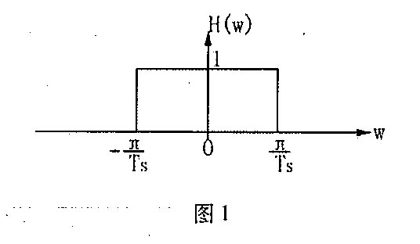
22．在2DPSK系统中，载波频率2400Hz，调制速率为1200Bd，已知数据序列为10100101，试画出采用模拟相乘法调制系统原理框图及各点相应波形。
五、计算题(本大题共3小题，每小题10分。共30分)
23．某基带传输系统形成滤波器幅度特性如图2所示
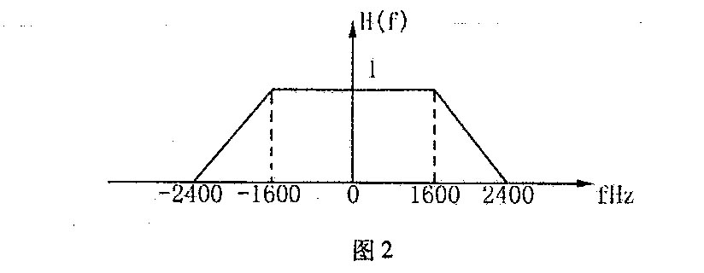
试计算：(1)采用四进制传输时，其信息速率为多少?
(2)频带利用率是多少?
24．采用13折线A律压缩编码，设最小的量化单位为1个单位。当被抽样量化的脉冲值为－712单位时，试求：
(1)此时编码器输出码组：(段内码采用自然二进码)
(2)计算量化误差；
(3)写出对应于该7位码(不包括极性码)的均匀量化11位代码
25．采用2FSK方式在有效带宽为3000Hz的传输信道上传送数字信息，已知2FSK信号的
两个载频f₁=980Hz，f₂=1580Hz码元速率R_{B}=300B，传输信道输出端的信噪比为6dB，
试求：
(1)2FSK信号功率谱密度特性曲线第一零点间的带宽；
(2)采用包络检波法解调时系统的误码率；
(3)画出过零检测法解调时的方框图。

